Техническое описание приложения GPS-tracker

Поставленная задача

Создать приложение для отслеживания текущих координат смартфона с Android.

Планируемое решение

Использовать службу, работающую отдельно от контекста самого приложения — чтобы в случае закрытия приложения (и даже преднамеренной выгрузки его из памяти) этот компонент остался и отправлял данные, не нагружая систему и являясь незаметным для пользователя. Функционал по отправке сообщений с координатами на сервер нужно поместить внутри этой службы, а также реализовать её автоматический (и незаметный) запуск после перезагрузки операционной системы.

Фактическая реализация

1. В качестве основного функционального элемента используется Service (служба), запускаемая и останавливаемая из основной активности (MainActivity).
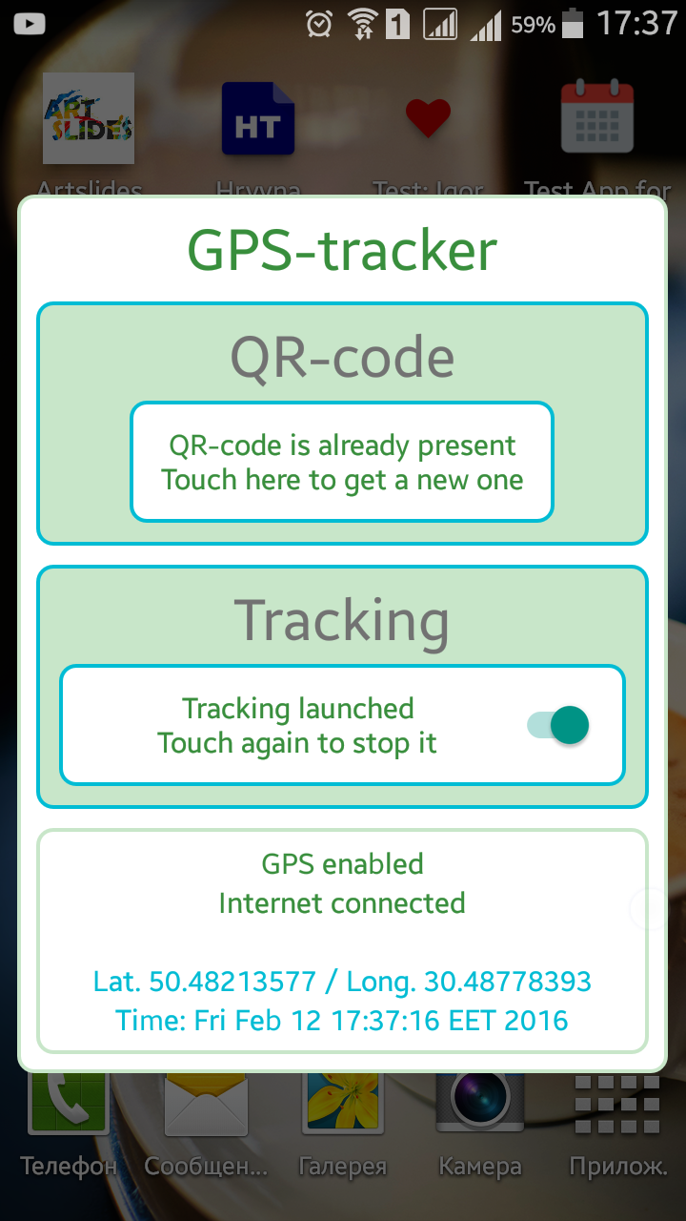
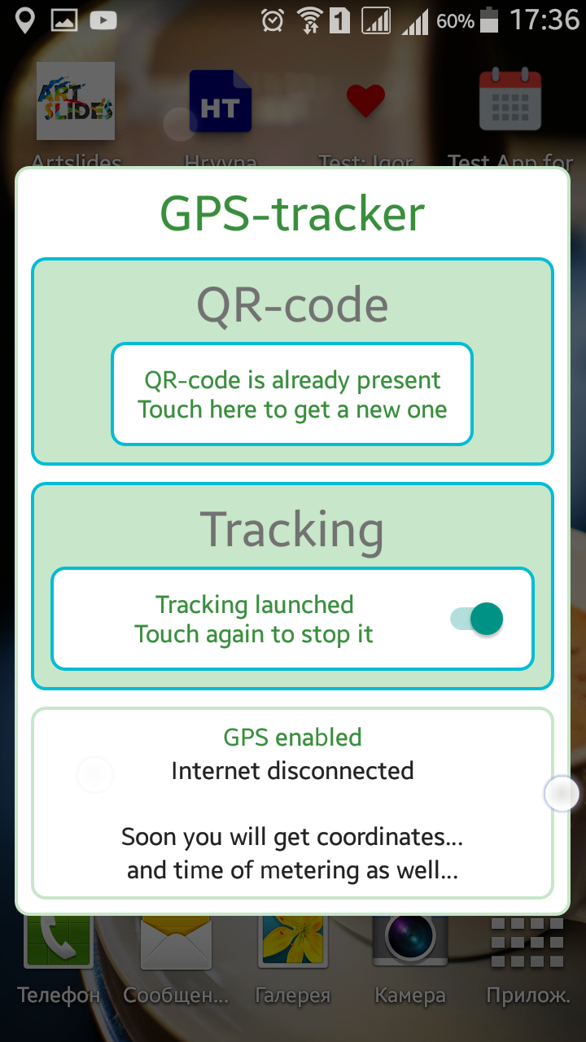
2. В данной службе работает слушатель событий на датчике геолокации — LocationListener, который посылает сообщение каждый раз по появлению и исчезновению источника сигнала, по включению геолокации и по обновлению координат (раз в 10 секунд / сдвиг на 10 метров).

3. Данный слушатель запускает метод, который из полученной от датчика информации извлекает координаты и пыается передать их на сервер. Для подключения к серверу используется библиотека OkHTTP, которая отсылает информацию в формате JSON по адресу, распознанному из QR-кода.

4. Для сканирования QR-кода использовать библиотека Zxing — работу с камерой и декодирование она берёт на себя. Взаимодейстие с библиотекой реализовано в отдельной активности - QrActivity, которая возвращает в MainActivity строку с распознанным URL, куда сервис будет отсылать данные о текущем местоположении.
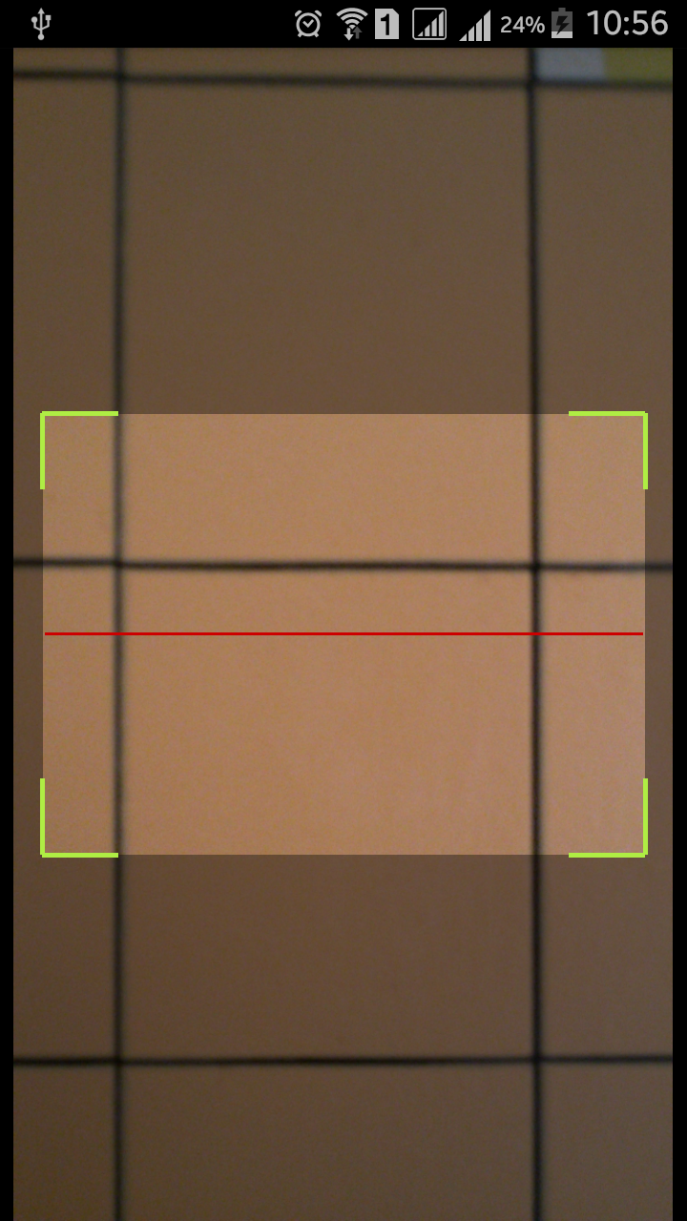
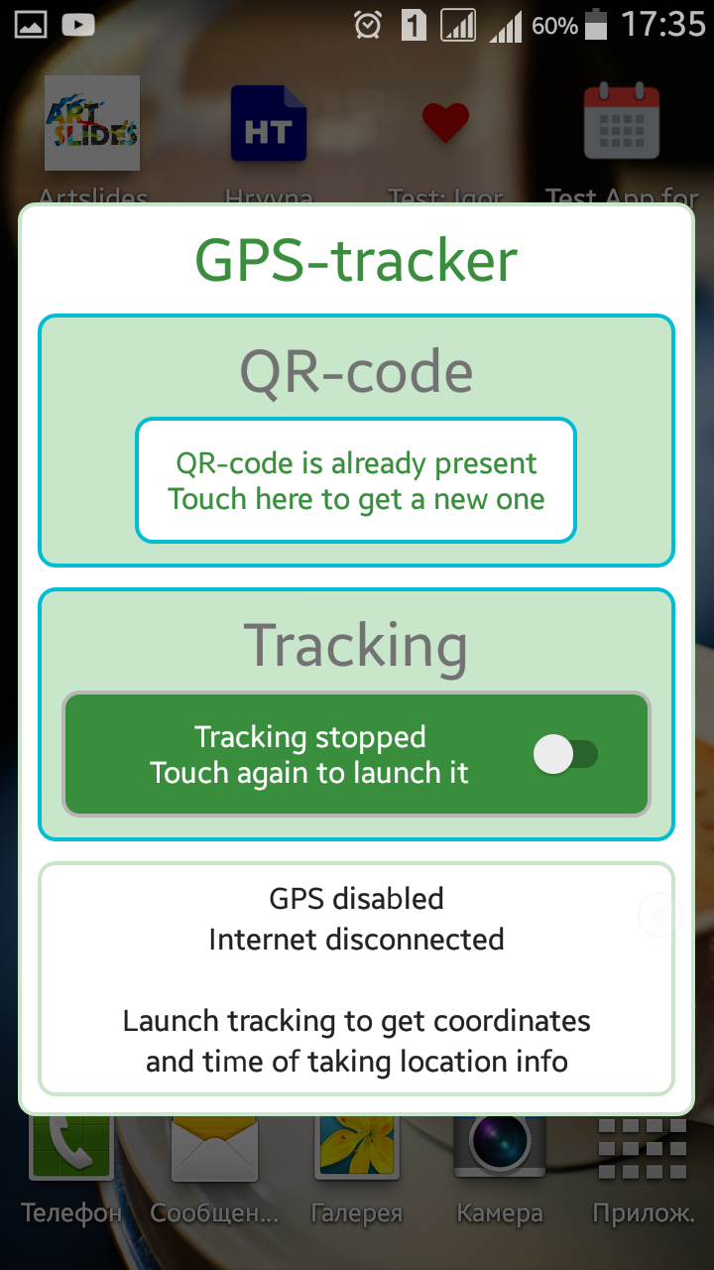
5. Для обеспечения надежности работы сервиса реализован компонент BroadcastReceiver, который автоматически срабатывает после перезапуска системы (этого события невозможо избежать, как невозможно и остановить запущенный сервис любым способом за исключением нажатия кнопки в самом приложении).

6. Вместе с координатами на сервер передаётся системное время в миллисекундах, в которое была получена информация о новых координатах, что даёт возможность следить за актуальностью полученной информации.

